**Проблемы учащихся процессе изучения темы «Тригонометрические уравнения»**

**Слезкина Дарья Сергеевна.**

 Использование традиционных форм обучения без учета запросов времени привело к тому, что у школьников пропал интерес к учебе, к учебному труду. Это произошло, прежде всего потому, что детям скучно учиться, что у них нет возможности в процессе обучения реализовать свои потребности в самопознании, самовыражении и самоутверждении. Одной из причин неудовлетворенности учащихся учебным трудом методисты Иркутского педагогического университета считают строгую схему организации учебной деятельности на уроке, в основном комбинированном, направленную лишь на пассивное усвоение предлагаемого преподавателем материала, заучивание его в классе и дома без учета способностей, склонностей и интересов учащихся. При такой организации учебного процесса частично нарушаются или не соблюдаются основные принципы обучения такие, как принцип сознательности и активности, наглядности, систематичности, прочности, доступности, научности и принцип связи теории с практикой [25].

Тригонометрические уравнения каждый год включены в содержание Единого государственного экзамена (ЕГЭ). Е. В. Разумовская, анализируя результаты ЕГЭ по Саратовской области в 2015 году (тригонометрическое уравнение входило в работу по профильной математике под номером 10), отмечает, что несильное усложнение тригонометрических преобразований (задание 10) дало низкий результат выполнения. Большинство экзаменуемых не догадались вынести нужный радикал за скобки или не увидели формулу половинного аргумента. В 2016 году (решение тригонометрического уравнения – задание 13) произошло повышение процента выполнения этого задания и его выполнили 32,7 % учащихся [26].

С целью выявления наиболее интересных форм проведения уроков для учащихся и наиболее часто используемых учителями форм организации учебного процесса было проведено два социологических опроса в социальной сети «ВКонтакте» (<https://vk.com/slezkina_dany>) среди учителей школ и учащихся 10-11 классов. Всего в опросе участвовало 29 человек (из них 10 учителей, 19 учащихся).

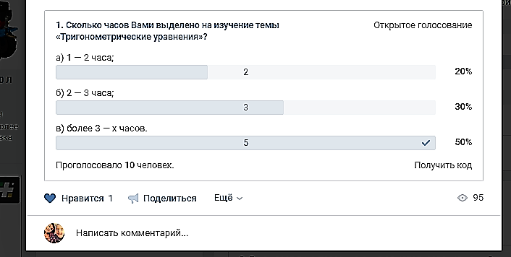**Опрос №1 по теме научного исследования «Тригонометрические уравнения в школьном курсе математике» среди учителей школ** (рисунок 1).

Рисунок 1 – Опрос №1

Результаты опроса учителей представлены в процентах на диаграмме (рисунок 2).

**Вопрос 1.** Сколько часов Вами выделено на изучение темы «Тригонометрические уравнения»?

а) 1 – 2 часа;

б) 2 – 3 часа;

в) более 3 – х часов (рисунок 1).

**Вопрос 2.** Используете ли Вы в своей работе по данной теме онлайн – калькуляторы и онлайн – построители?

а) «Нет, не использую, достаточно материалов учебника и рисунков в тетради / на доске»;

б)» Иногда, если есть необходимость показать наглядно»;

в) «Да, это очень удобно и интересно для учащихся».

**Вопрос 3.** Вызывает ли интерес у учащихся использование на уроках онлайн – калькуляторов и онлайн – построителей?

а) «Нет, не вызывает»;

б) «Вызывает интерес у незначительной части учащихся»;

в) «Вызывает интерес у большой части учащихся. Учащиеся самостоятельно хотят поработать в этой среде».

**Вопрос 4.** Как часто у учащихся возникают вопросы по выполнению домашнего задания по данной теме?

а) «Вопросов нет»;

б) «Очень редко. В основном путаница в формулах»;

в) «Достаточно часто, так как материал усвоен плохо».

**Вопрос 5.** Какие ошибки при решении тригонометрических уравнений наиболее выражены у учащихся по данной теме?

а) «Незнание формул и неумение ими оперировать»;

б) «Учащиеся не учитывают свойств функций, поэтому происходит потеря корней»,

в) Свой вариант.

Рисунок 2 –Диаграмма результатов №1

По результатам опроса №1 можно сформулировать следующие выводы:

1. на изучение темы «Тригонометрические уравнения» 45,5 % учителей тратят более 3 – х часов;
2. использование наглядных средств (онлайн-калькуляторов / построителей) у 54,5 % учителей осуществляется только по необходимости, а 27,3 % учителей используют ИКТ-ресурсы регулярно, так как по мнению учителей (70 %) у учащихся они вызывают интерес;
3. единогласно (100 %) было отмечено, что вопросы по выполнению домашнего задания по данной теме возникают достаточно редко, но у учащихся возникают проблемы с применением формул;
4. среди ошибок, допускаем учащимися, самой распространенной является не учет учащимися свойств функций, что в свою очередь приводит к потере корней (70 %).

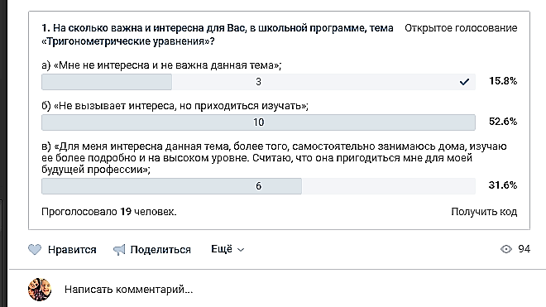**Опрос по теме научного исследования «Тригонометрические уравнения в школьном курсе математики» среди учащихся 10-11 классов** (рисунок 3).

Рисунок 3 – Опрос №2

Результаты опроса представлены в процентах на диаграмме (рисунок 4).

**Вопрос 1.** Насколько важна и интересна для Вас, в школьной программе, тема «Тригонометрические уравнения»?

а) «Мне не интересна и не важна данная тема»;

б) «Не вызывает интереса, но приходиться изучать» (рисунок 3);

в) «Для меня интересна данная тема, более того, самостоятельно занимаюсь дома, изучаю ее более подробно и на высоком уровне. Считаю, что она пригодится мне в моей будущей профессии».

**Вопрос 2.** Возникают ли у Вас проблемы при решении тригонометрических уравнений?

а) «Нет, я свободно справляюсь с поставленной задачей»;

б) «Иногда, но разобраться в этом мне помогает мой учитель»;

в) «Постоянно, не всегда помощь учителя помогает мне в этом разобраться»;

г) «Я испытываю проблемы и не вижу смысла с ними бороться».

**Вопрос 3.** С какими проблемами Вы наиболее часто встречаетесь при решении тригонометрических уравнений?

а) «Я не знаю формулы тригонометрических преобразований, и соответственно, не могу их применить на практике»;

б) «При решении тригонометрического уравнения я не учитываю всех особенностей (свойств) функций, поэтому допускаю ошибки»;

в) «Видя тригонометрическое уравнение с двумя неизвестными – задача для меня невыполнима»;

г) «У меня нет проблем».

**Вопрос 4.** При выполнении домашнего задания / самостоятельного выполнения задания пользуетесь ли вы онлайн-калькуляторами и онлайн-построителями?

а) «Нет, я уверен в правильности выполненного мною задания»;

б) «Иногда, для меня не удобны данные программы»;

в) «Да, это очень удобно»;

г) «Постоянно. Даже если уверен в правильности своего результата, мне интересна интерпретация в электронной среде».

**Вопрос 5.** При выполнении домашнего задания, где требуют графического решения тригонометрического уравнения, пользуетесь ли вы онлайн-построителями?

а) «Нет, я уверен в правильности выполненного мною задания»;

б) «Иногда, только чтобы проверить результат»;

в) «Да, это очень удобно и интересно»;

г) «Постоянно, мне нравится наблюдать за поведением графика, а если графиков несколько, интересно посмотреть, как они ведут себя вместе».

**Вопрос 6.** В какой форме Вы бы хотели посетить урок по теме «Тригонометрические уравнения»?

а) урок-лекция;

б) математический вечер;

в) математический квест;

г) онлайн-урок;

д) метод проектов;

е) зачет;

ж) традиционный урок;

з) урок-отчет;

и) викторина;

к) урок-тестирование.

**Вопрос 7.** Хотели бы Вы изучать данную тему не только в рамках школьной программы?

а) «Да, это было бы здорово»;

б) «Возможно, для расширения кругозора»;

в) «Нет, мне это не интересно».

Рисунок 4 – Диаграмма результатов №2

По результатам опроса №2 можно сформулировать следующие выводы:

1. у 31,6 % учащихся данная тема вызывает огромный интерес, более того, она необходима для их будущей профессии, но у 52,6 % учащихся данная тема не вызывает интереса, поэтому необходимо приложить все усилия к разработке и интересному преподнесению данной темы, и вовлечению этих учащихся в группу желающих ее изучать;
2. у 61,1 % учащихся наиболее допускаемой ошибкой является не учет свойств функций, что в свою очередь приводит к потере корней; 16,7 % учащихся видя тригонометрическое уравнение с двумя неизвестными считают его нерешаемым для себя; 11,1 % учащихся не знают формул тригонометрических преобразований и не могут применять их на практике; 11,1 % не имеют вопросов по данной теме;
3. у 50 % учащихся присутствует интерес и желание, как на уроке, так и в домашних условиях, пользоваться онлайн-калькуляторами и онлайн-построителями с целью самопроверки;
4. 47,4 % опрошенных говорят о том, что возникают вопросы по выполнению домашнего задания, но после пояснения учителя становиться все понятно; 26,3 % опрошенных свободно справляются с поставленными задачами; 15,8 % опрошенных постоянно нуждаются в помощи учителя; 10,5 % испытывают сложности с выполнением домашнего задания и не видят смысла в разборе темы подробнее;
5. 22,2 % учащихся хотят посетить урок по теме «Тригонометрические уравнения» в форме математического квеста, 16,7 % в форме урока-лекции, 16,7 % в форме математического вечера, 16,7 % в форме онлайн-урока, 16,7 % в форме традиционного урока и по 5,6 % приходиться на метод проектов и викторину;
6. 42,1 % учащихся хотели бы изучать эту тему не только в рамках школьной программы, но 36,1 % не заинтересовала эта тема совсем.

Из проведенного опроса можно делать вывод, что во-первых, у большей части учащихся отсутствует интерес к изучению данной темы, поэтому целесообразно изменить форму проведения традиционного урока на форму математического квеста или онлайн-урока, урок-лекции; во-вторых, использовать на уроках, в рамках данной темы, если это позволяют ресурсы данного учебного учреждения, ИКТ-ресурсы, а именно, онлайн-калькуляторы и онлайн-построители; в-третьих, уделить особое внимание группе учащихся, а это более 50 %, посредством специально разработанной системой упражнений.

На основании выводов, полученных в результате опроса, определим направления дальнейшего исследования.

1. Провести анализ популярных (согласно поиску по сети Интернет-ресурсов) ИКТ-ресурсов (онлайн-построителей / калькуляторов).
2. Предложить систему тренировочных упражнений с целью помощи учащимся в усвоении пройденного материала (Приложение А).
3. Разработать план-конспект по теме «Методы решения тригонометрических уравнений».

Рассмотрим 4 популярных сайта онлайн–построителей графиков на примере уравнения

1. <http://graph.reshish.ru/> [27] (рисунок 5) − Граф. Решишь – онлайн-построитель графиков, выполненный в черном цвете, наверху дублируется реклама. Координатные оси расположены посередине рабочего стола, панель управления функциями и окно ввода функций самостоятельно расположена слева от пользователя, под ним же окно «Построить», после нажатия которого происходит построение графика функции. Есть функция масштабирования графика, возможность выбора цвета, построение нескольких графиков одновременно. Внизу расположены операции и константы. Под ними окно «Сообщить о проблеме», при нажатии которой появляется следующее, где необходимо сообщить свои контактные данные, т. е. почту. Ответ будет получен на почту;

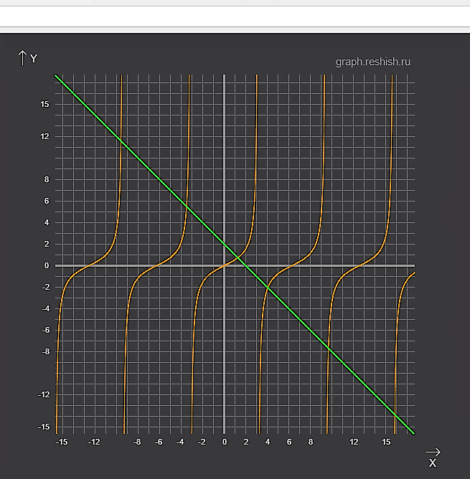

Рисунок 5 – Граф. Решишь

1. <http://mat4ast.com/?page_id=9> [28] (рисунок 6) – График функции. Онлайн помощник – онлайн-построитель графиков, выполненный в серо-молочном цвете. После названия онлайн-построителя добавлен комментарий для пользователя о том, что если есть необходимость в построении нескольких графиков сразу, необходимо нажать кнопку «Добавить» справа. Ниже расположена мини таблица, в которой три колонки: инструкция (если возникли сложности), синтаксис (поддерживаемые функции, встроенные координаты), графики элементарных функций (описание и примеры). Координатные оси расположены посередине рабочего стола. Справа от него панель добавления графика и построения. Есть функция масштабирования, возможность выбора цвета графика, скачивания полученного результата;

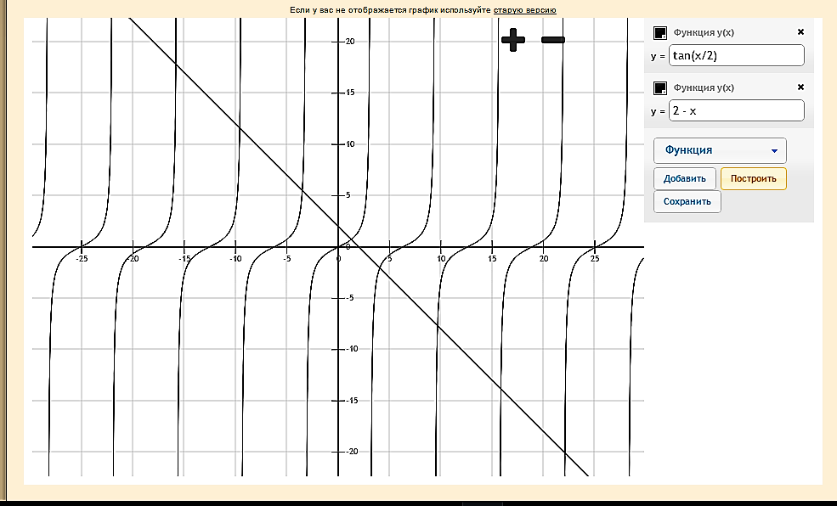

Рисунок 6 – График функции. Онлайн помощник

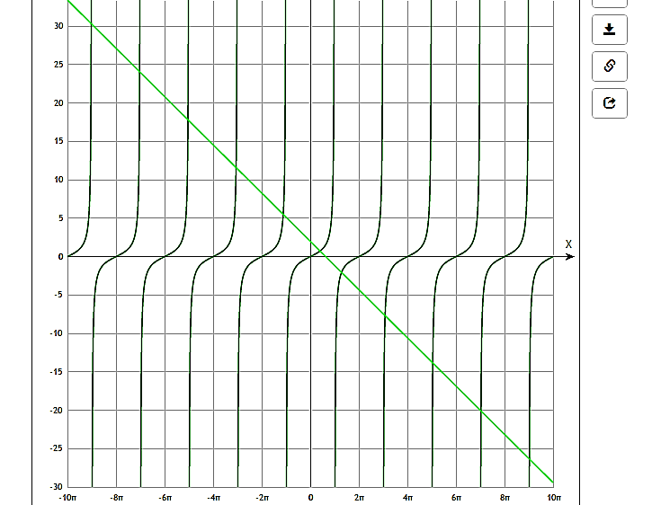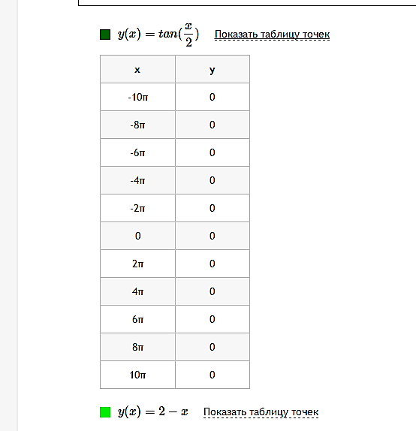3. <http://www.yotx.ru/> [29] (рисунок 7, рисунок 8) − Построение графиков функции онлайн – онлайн-построитель графиков, выполненный в синем цвете. После названия онлайн-построителя перед пользователем консоль ввода функции, под ней возможность выбора цвета линий графика, ширина линии, одновременное построение нескольких графиков. Внизу выбор интервала по осям $Ох$ и $Оу$. Кнопка «Построить». После построения графика можно посмотреть таблицу точек каждой функции, распечатать график функции и скачать его картинку;

Рисунок 7 – Построение графиков функций онлайн Рисунок 8 – Табличка значений

1. <http://umath.ru/> [30] (рисунок 9) − Онлайн помощник в изучении математики – онлайн-построитель графиков, выполненный в бело-салатовой цвете. После названия онлайн – построителя перед пользователем консоль ввода функций через точку с запятой. Справа кнопка «Построить» и «Ссылка на график». Есть возможность масштабирования графика. Цвет функций выбирается построителем автоматически.

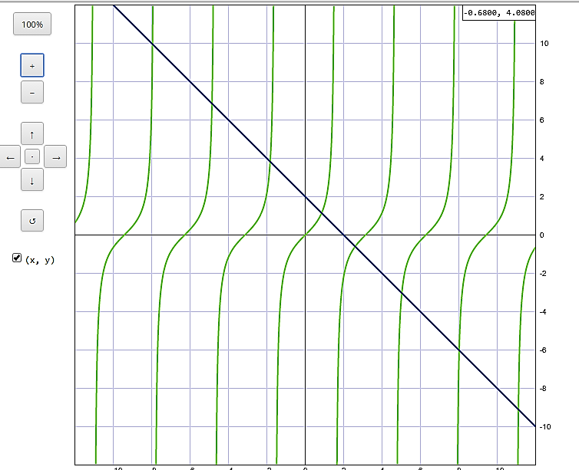

Рисунок 9 – Онлайн помощник в изучении математики

Параметры оценивания:

1. комфорт в использовании;
2. отсутствие рекламы;
3. количество максимально используемых математических операций;
4. цветовое оформление;
5. возможность сохранения полученного результата;
6. выбор интервала для точности полученного результата;
7. возможность построения нескольких графиков одновременно;
8. помощь, если возникли проблемы при вводе функций;
9. выбор масштаба.

Таблица 3 – Оценка онлайн-построителей

|  |  |  |  |  |
| --- | --- | --- | --- | --- |
| Название построителя;  № параметра | Граф. Решишь | График функции. Онлайн помощник | Построитель график функции онлайн | Онлайн помощник в изучении математики |
| 1 | 5 | 3 | 4 | 4 |
| 2 | 5 | 4 | 4 | 4 |
| 3 | 5 | 4 | 4 | 5 |
| 4 | 4 | 3 | 4 | 3 |
| 5 | 5 | 5 | 0 | 4 |
| 6 | 0 | 5 | 0 | 4 |
| 7 | 5 | 5 | 5 | 5 |
| 8 | 5 | 0 | 0 | 0 |
| 9 | 5 | 3 | 3 | 2 |
| Итого | 39 | 32 | 24 | 29 |

На основании проделанного анализа, можно сделать вывод о том, что для работы подходят все онлайн-построители. У каждого из них есть как преимущества, так и недостатки (это видно по оценке в таблице), но в целом, для работы подходит каждый з них, выбор предоставлен пользователю.

Теперь рассмотрим 4 популярных сайта онлайн-калькуляторов решения тригонометрических уравнений с подробным решением на примере тригонометрического уравнения

1. <http://www.mathsolution.ru/math-task/trigonometry-equality> [31] (рисунок 10) − Math.Solution.ru. Калькулятор онлайн. Решение тригонометрических уравнений – онлайн-калькулятор, выполненный в стиле тетрадного листа в клетку. Перед началом работы с данным приложением приведена аннотация, что это за приложение, для кого оно предназначено и какова его цель работы. После аннотации предложены две ссылки на краткую теорию по теме «Тригонометрические уравнения» (рисунок 11).

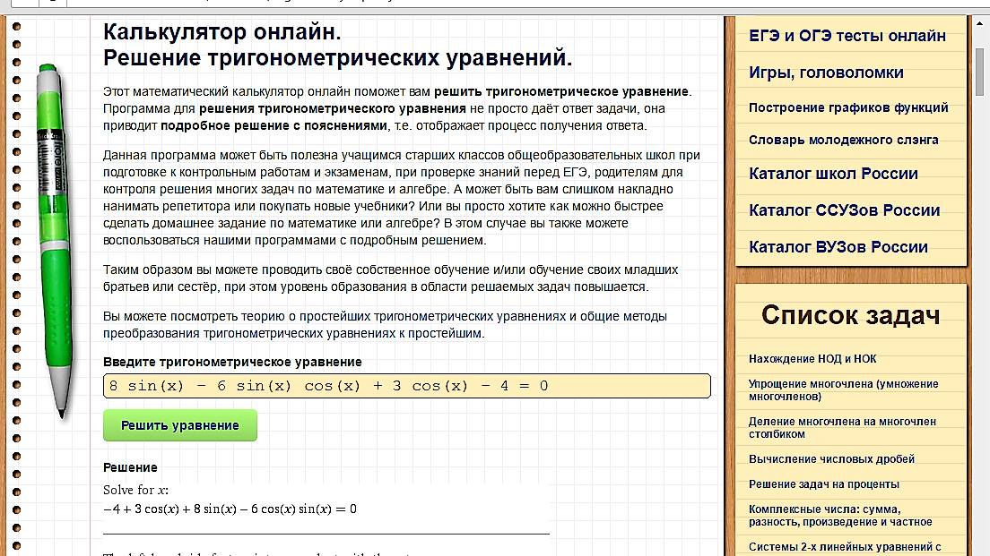

Рисунок 10 – Калькулятор онлайн

Далее выделено прямоугольное окно с надписью «Введите тригонометрическое уравнение». Пользователь вводит свои данные и нажимает на «Решить уравнение», расположенное под окном. Приложение обрабатывает результат в течении 3 – 5 секунд, после выводит готовое подробное решение (рисунок 12) с ответом (рисунок 13). Пояснения к решению выполнены на английском языке. Решение можно сохранять, то есть получить ссылку и воспользоваться ею, чтобы посмотреть свое решение позже. Так же, если в решении замечена ошибка пользователем, можно отправить отклик об этом администратору приложения, и она будет устранена в ближайшее время. Присутствует немногочисленное количество реклам, но они не являются отвлекающими и не бросаются в глаза пользователю;

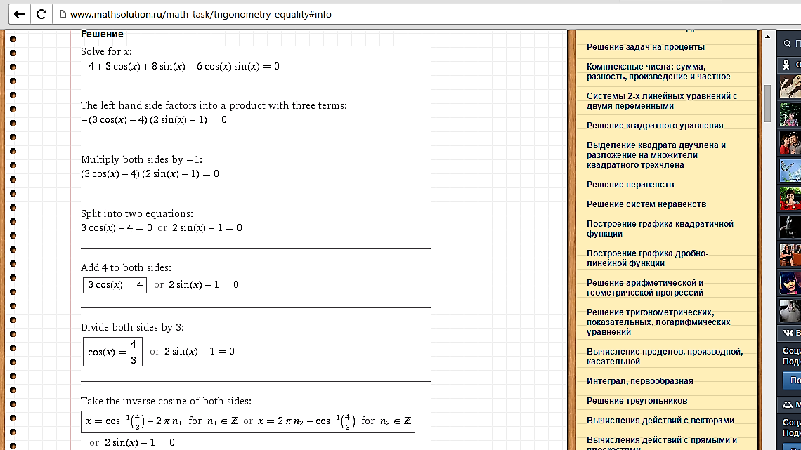

Рисунок 11 – Подробное решение

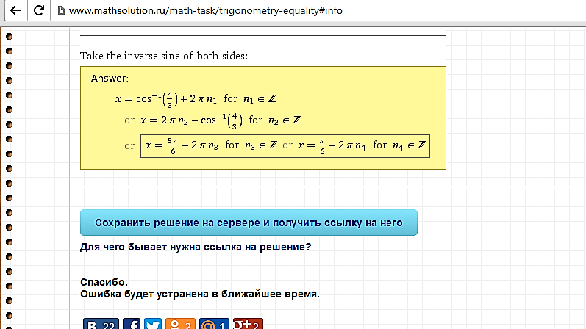

Рисунок 12 - Ответ

Рисунок 13 - Теория

1. 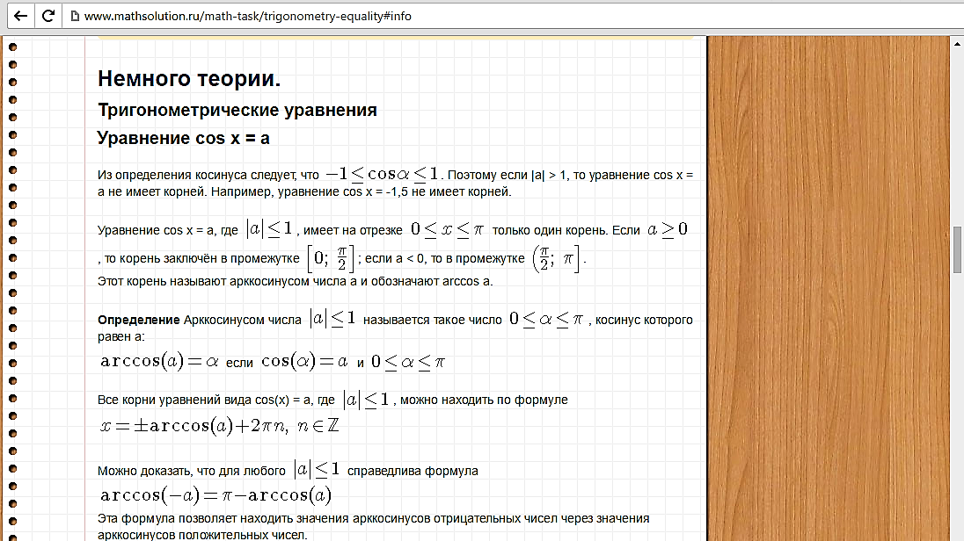<http://allworks.su/blog/2014-07-30-95> [32] (рисунок 14) - All Works – онлайн-калькулятор решения тригонометрических уравнений, выполненный в бело-синем цвете. Перед началом работы есть «полезная» ссылка для пользователя «Методика решения тригонометрических уравнений». Нажав ее, пользователь посетит аналогичный сайт, выполненный в другом стиле (рисунок 15).

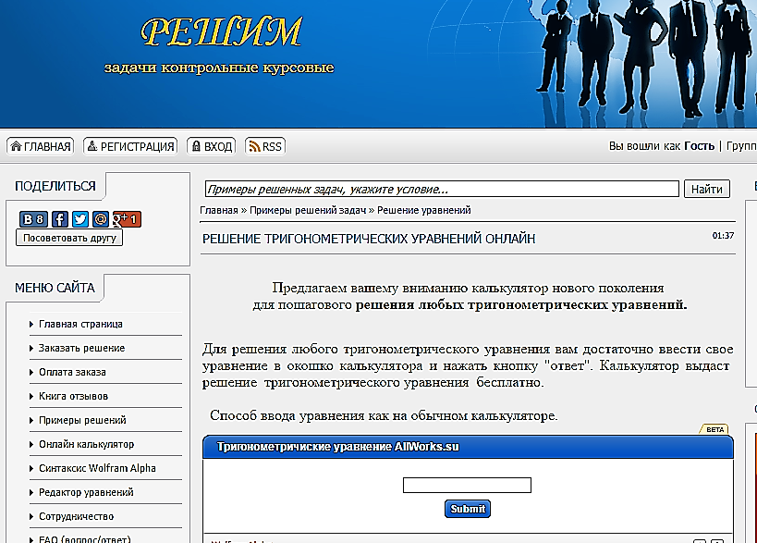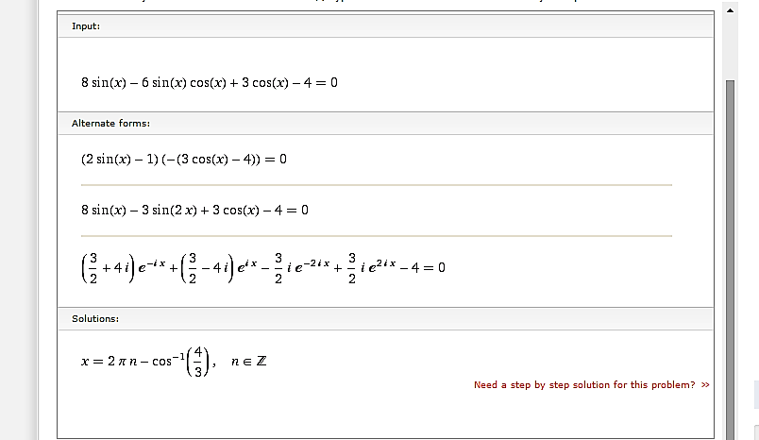В конце страницы изложены правила ввода функций и основных констант (рисунок 16).

Рисунок 14 – All Work Рисунок 15 - «Решим» − онлайн-калькулятор

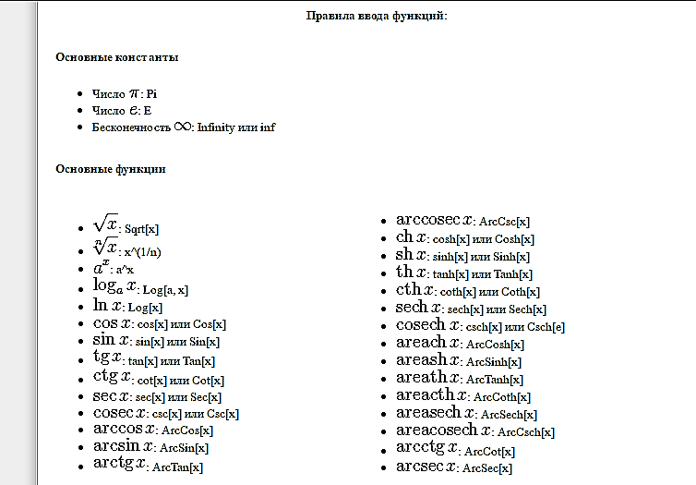Рисунок 16 – Теоретический справочник

1. <https://www.kontrolnaya-rabota.ru> [33] (рисунок 17) − Контрольная работа. Ру – онлайн-калькулятор, выполненный в бело-синем цвете. Присутствует достаточное количество рекламы, отвлекающее пользователя.

Для пользователя выделено специальное окно, в котором:

1. пользователь выбирает неизвестную переменную x или y;
2. вводит тригонометрическое уравнение;
3. если это необходимо, указывает промежуток, на котором необходимо выполнить решение;
4. приложение решает его после нажатия пользователем «Решить уравнение».

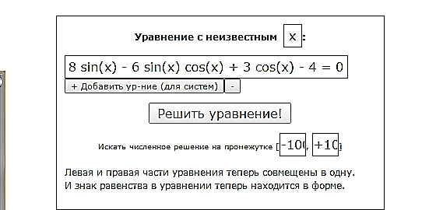

Рисунок 17 – Контрольная работа. Ру

Результат обрабатывается в течении 3-5 секунд, после пользователь получает готовый ответ (рисунок 18), без подробного решения, график (рисунок 19) и численное решение (рисунок 20) для каждого значения, которое принимает неизвестная переменная.

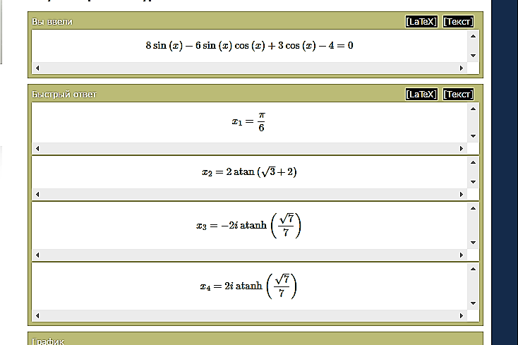

Рисунок 18 – Решение тригонометрического уравнения

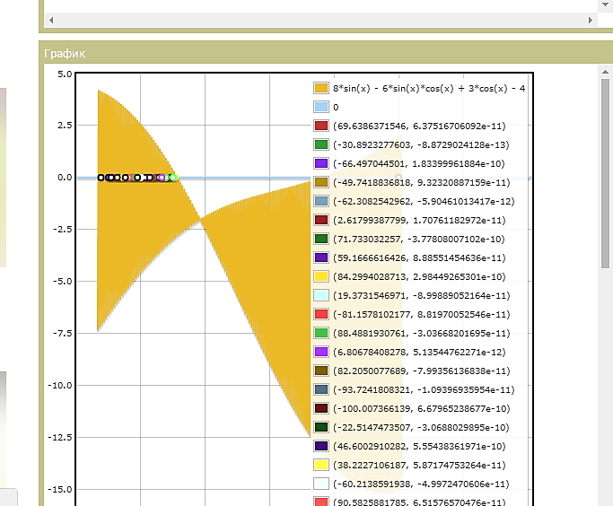

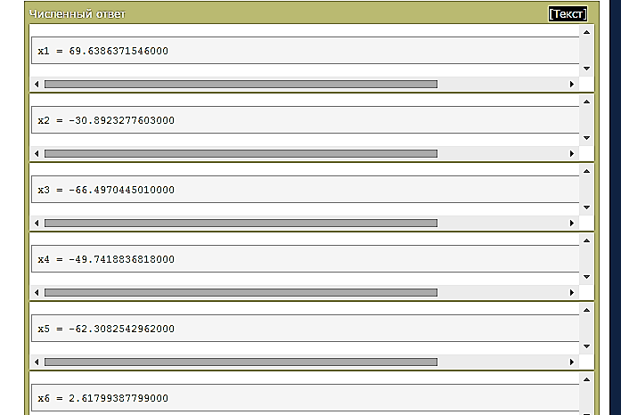 Рисунок 19 – График тригонометрического уравнения

Рисунок 20 – Численно решение тригонометрического уравнения

1. 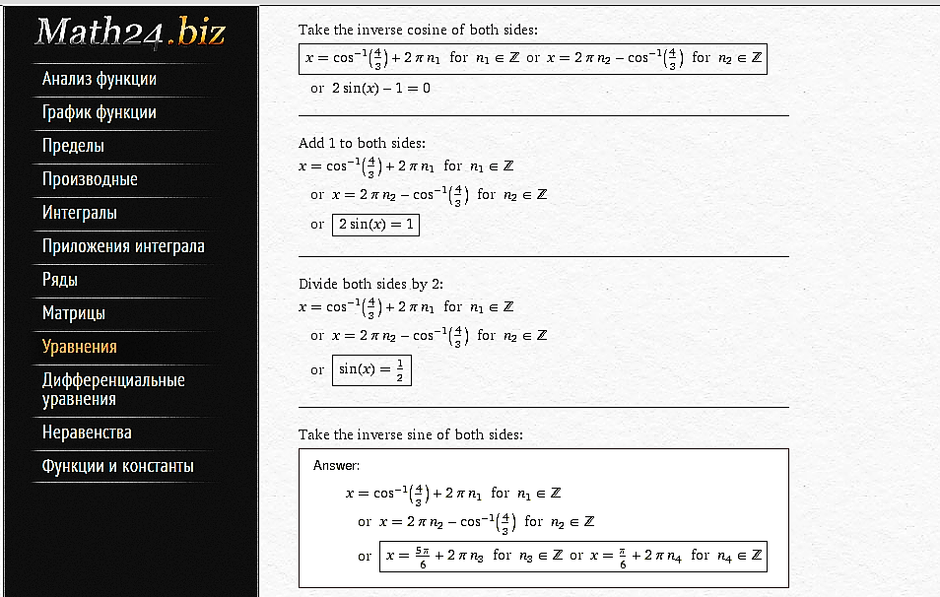[https://math24.biz/equation - Math24.Biz. [34](https://math24.biz/equation%20-%20Math24.Biz.%20%5b34)] (рисунок 21) − Уравнения онлайн – универсальный онлайн-калькулятор решения уравнений, в частности тригонометрических, а также неравенств, производных, матриц и т. д., выполненный в бело – сером цвете. Работа в приложении аналогично всем предыдущим, а результат аналогично первому онлайн – калькулятору, то есть подробно и с пояснениями на английском языке. Присутствует отвлекающая пользователя реклама.

Рисунок 21 – Универсальный онлайн-калькулятор

Проанализировав 4 онлайн-калькулятора можно сделать вывод о том, что наиболее подходящие в пользовании онлайн-калькуляторы [31], [34], так как:

1. в каждом из них приведено подробное решение тригонометрического уравнения;
2. данные калькуляторы многоцелевые, то есть можно использовать не только при тригонометрических уравнений, но и при изучении логарифмических, иррациональных уравнений и неравенств, а также считать производные, матрицы и т. д.;
3. при работе с ними учащий минимально будет отвлекаться на рекламу, она практически отсутствует.